РГР-3. Проекционное черчение
Задание к РГР – 3. Построить по заданному образцу необходимые виды, разрезы, сечения деталей цилиндрической или призматической и шарообразной форм с отверстиями сложной формы и срезом под углом.
Варианты индивидуальных заданий к РГР-3
Вариант 1
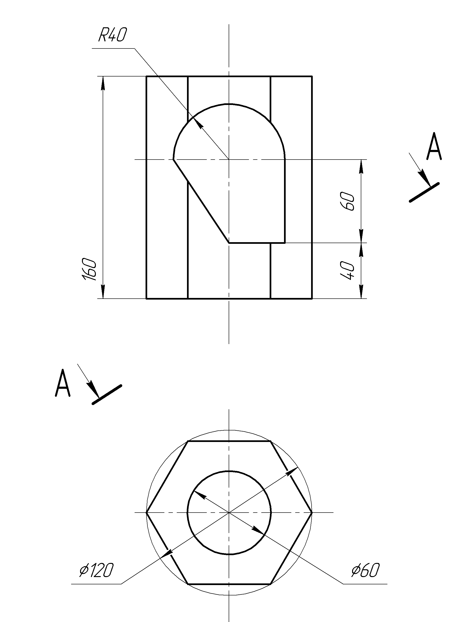 |  |  |  | 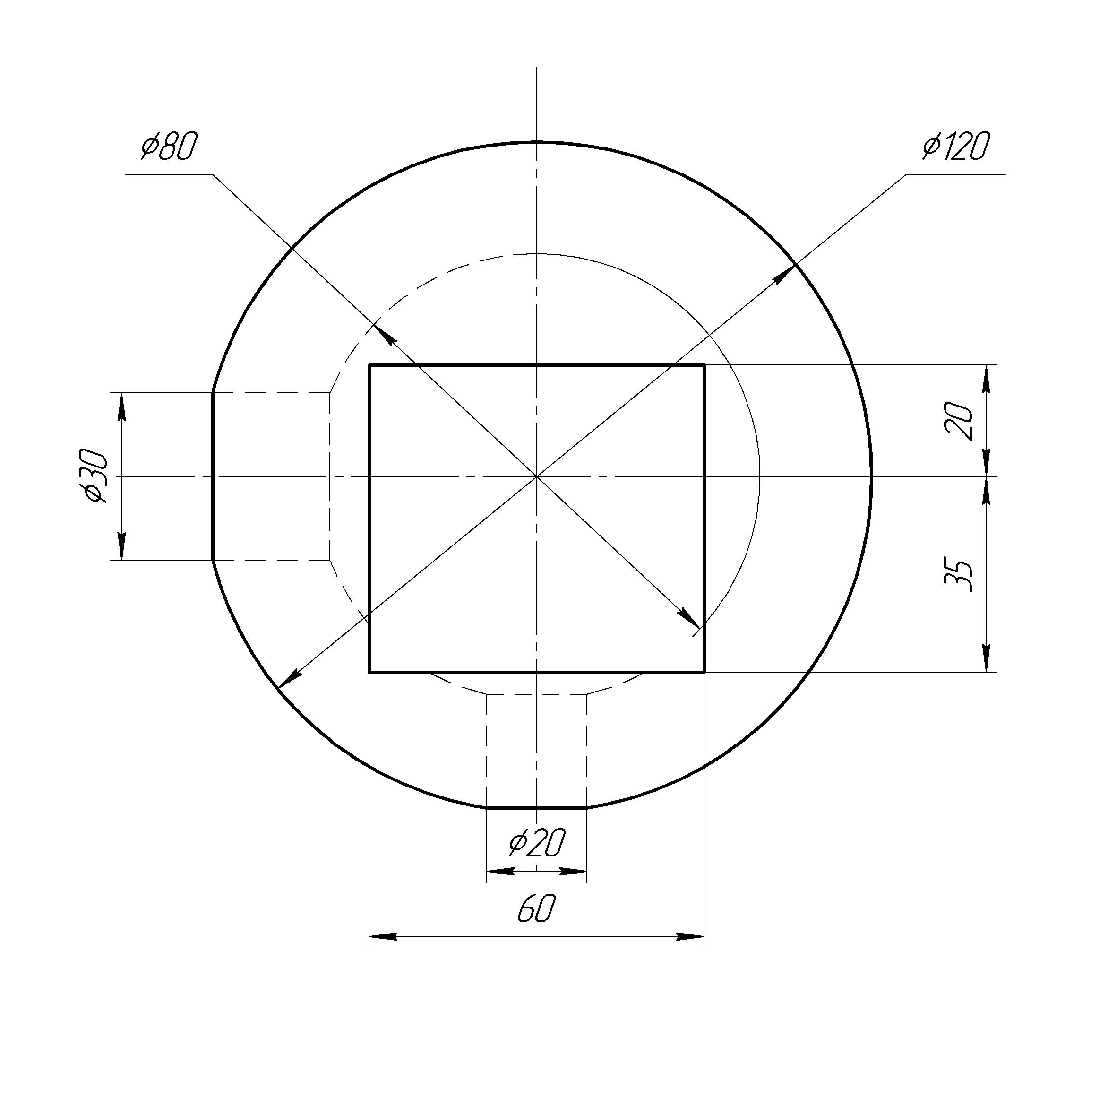
Вариант 2
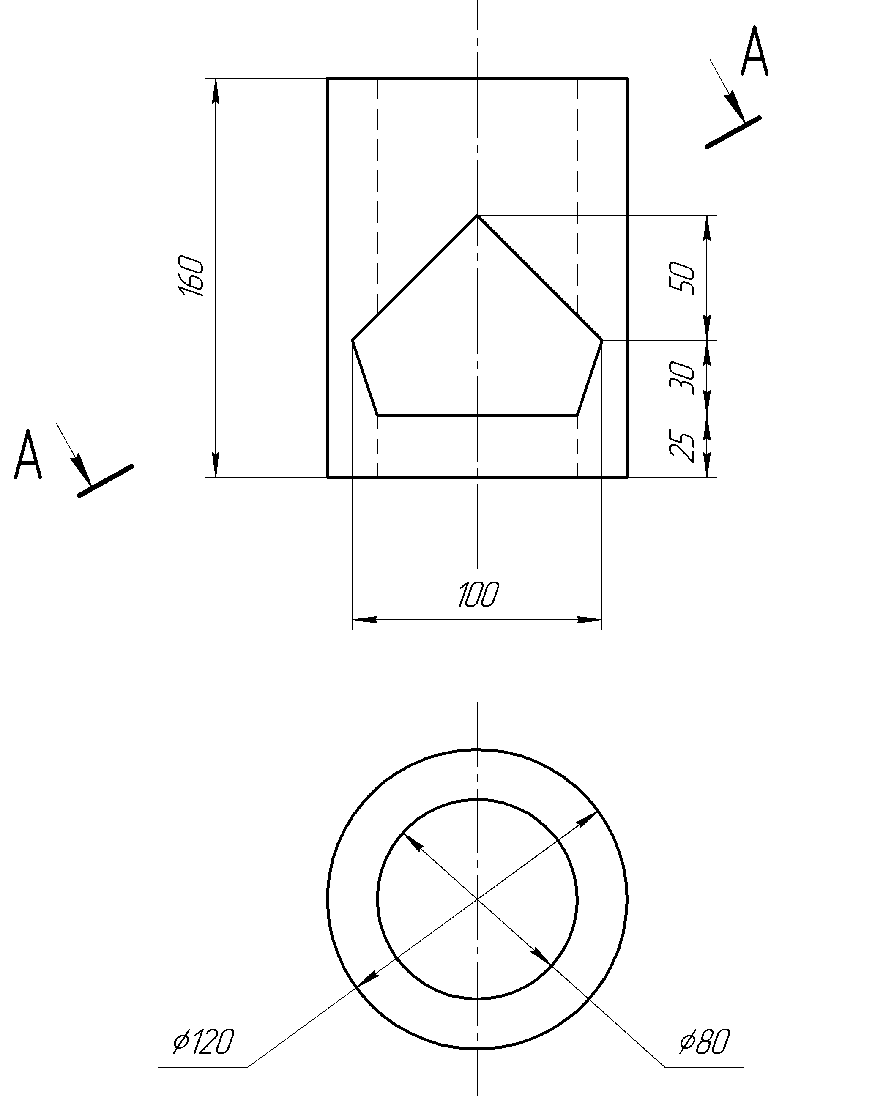 |  |  |  | 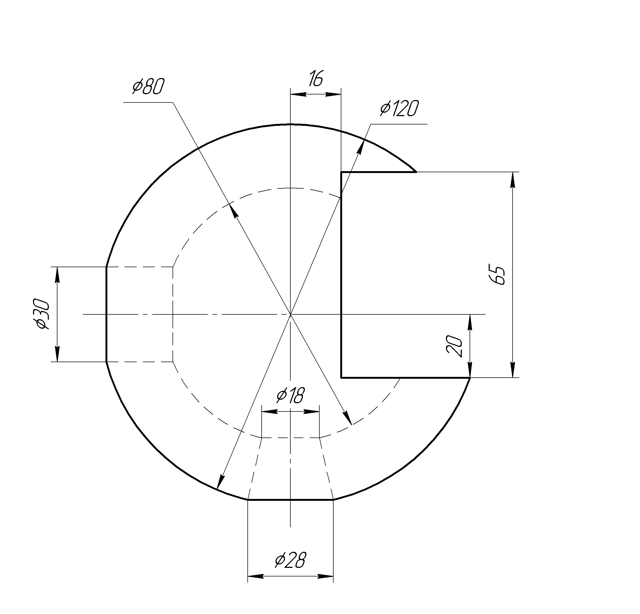
Вариант 3
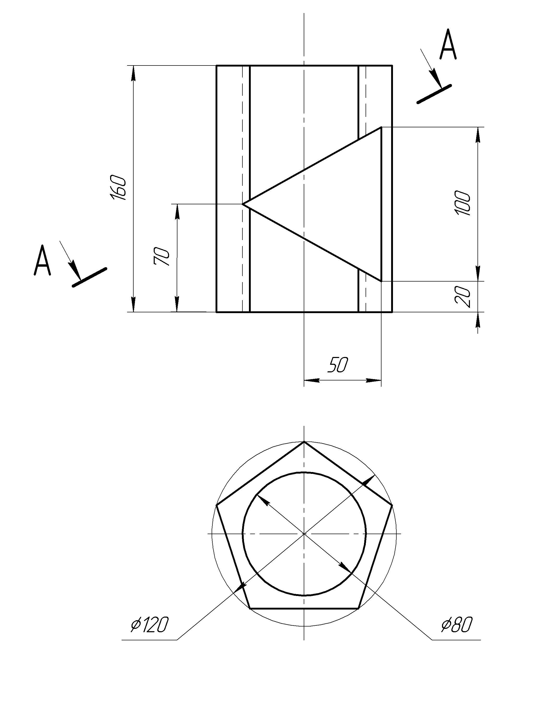 |  |  | 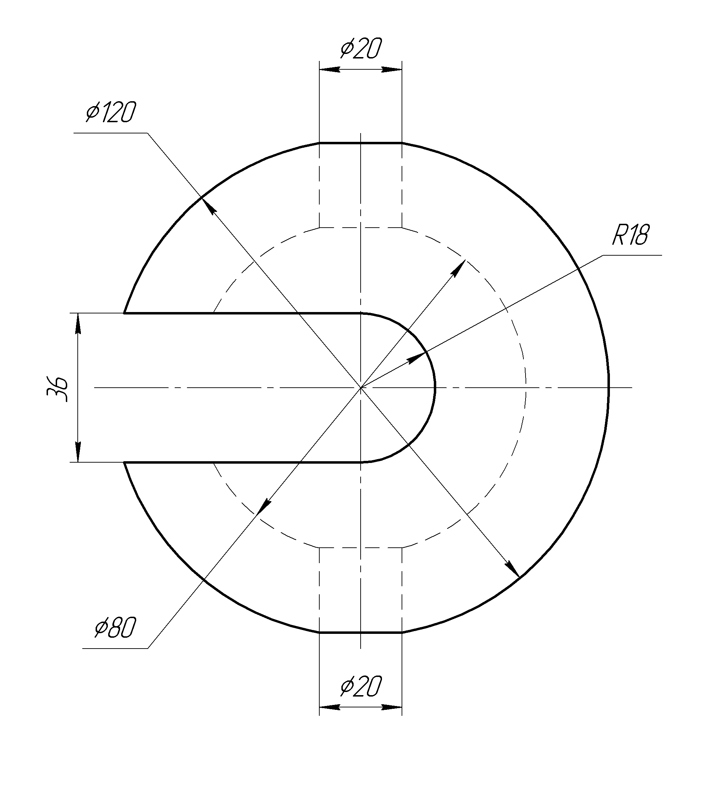
Вариант 4
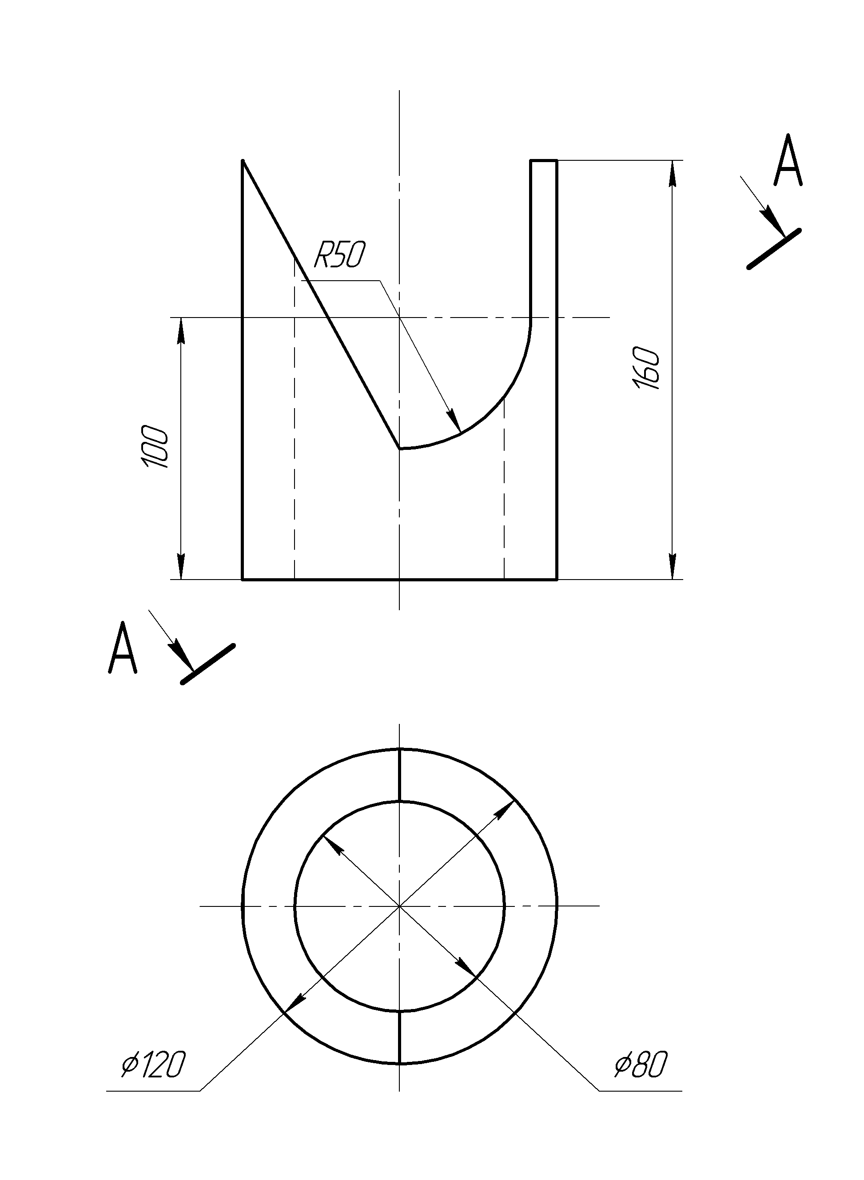  Вариант 5 |  |  | 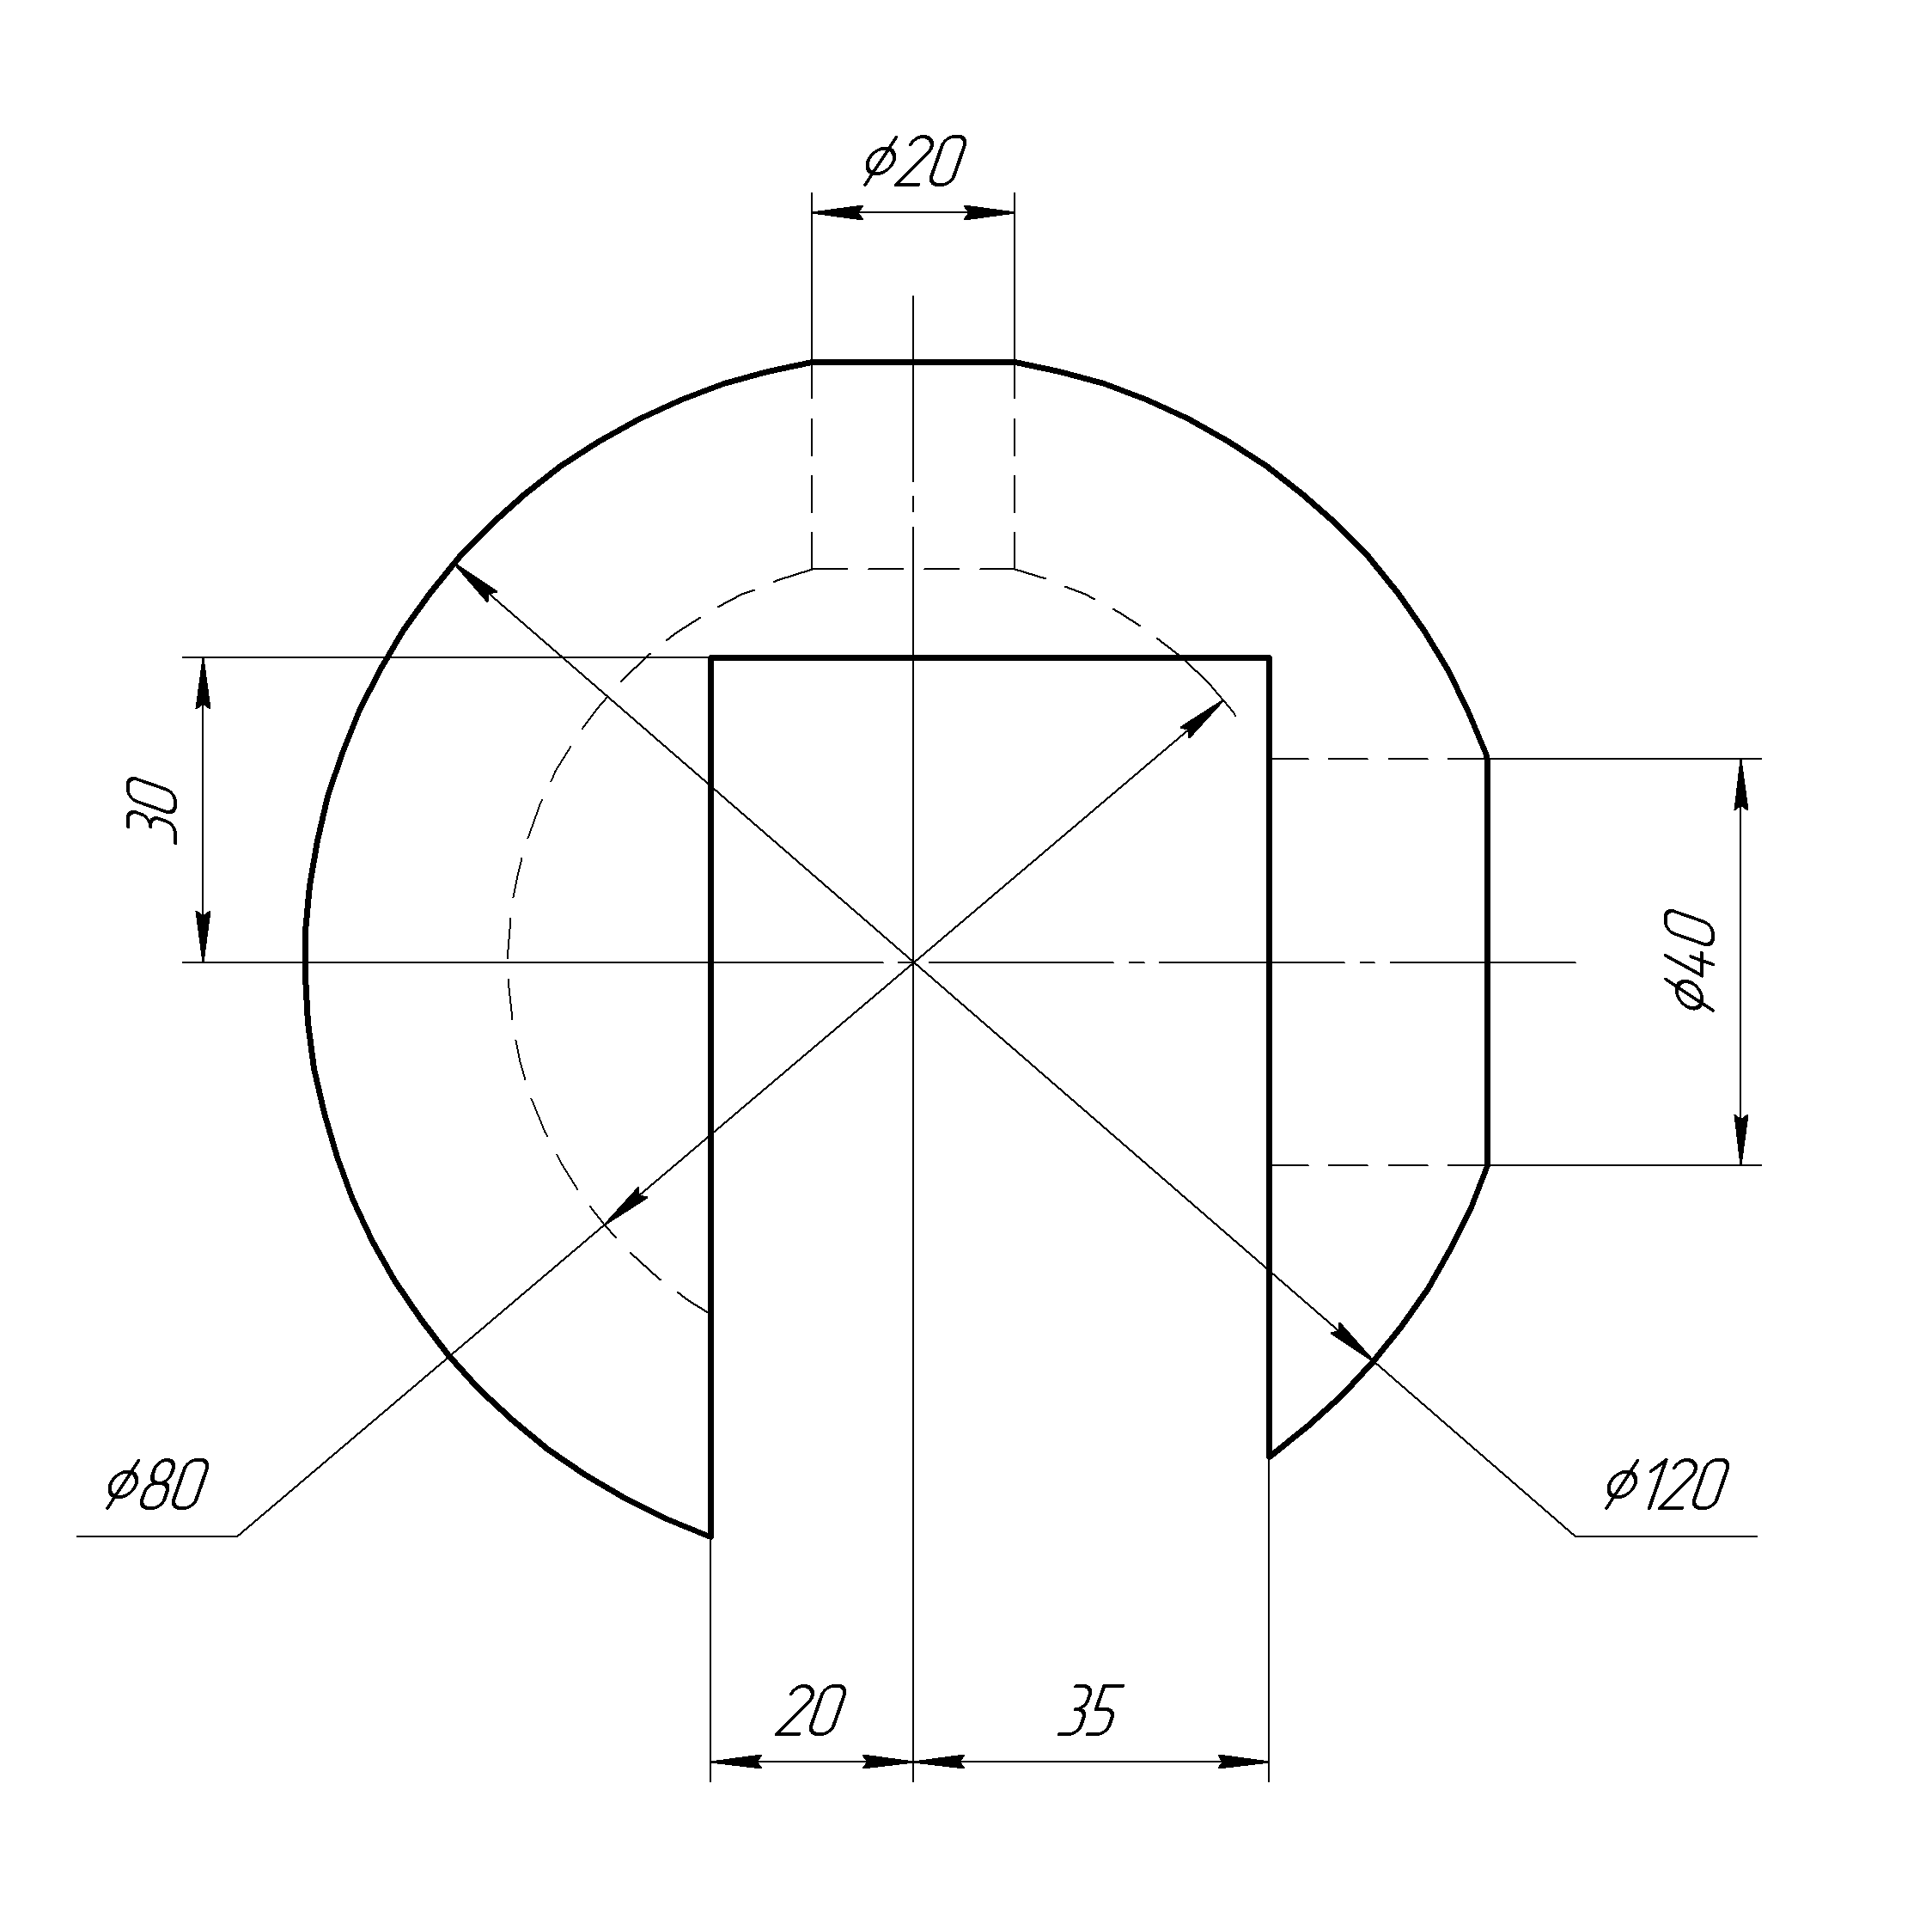
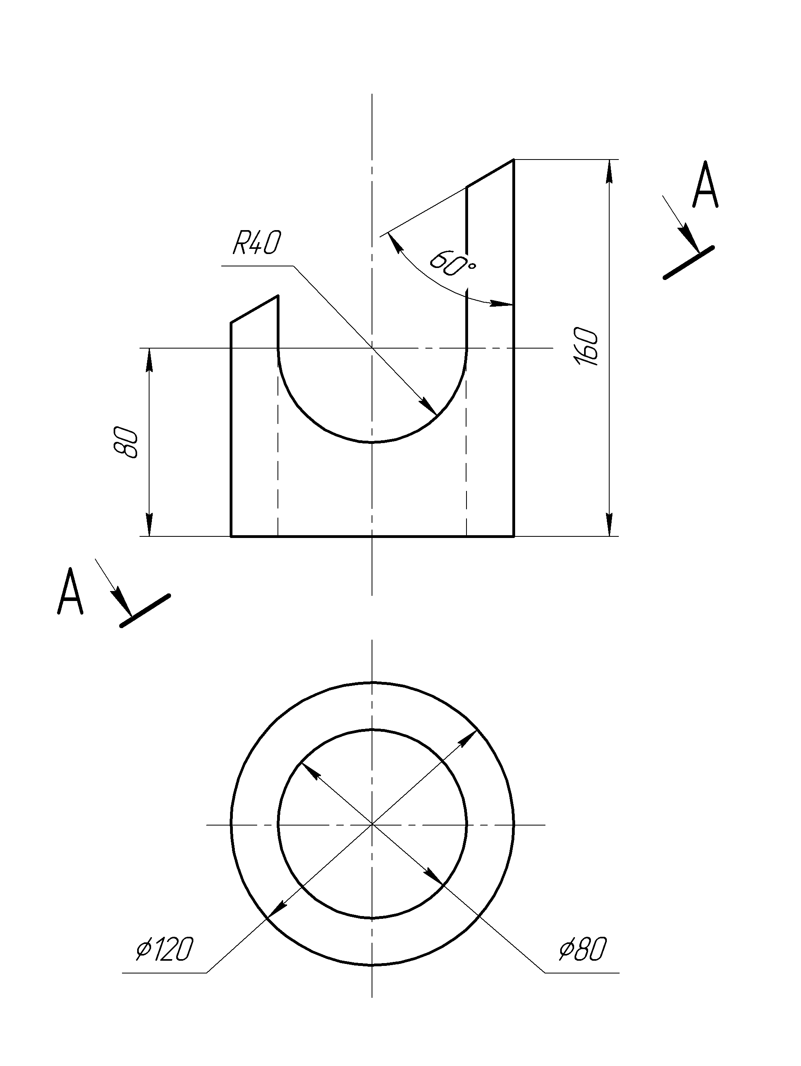 |  | 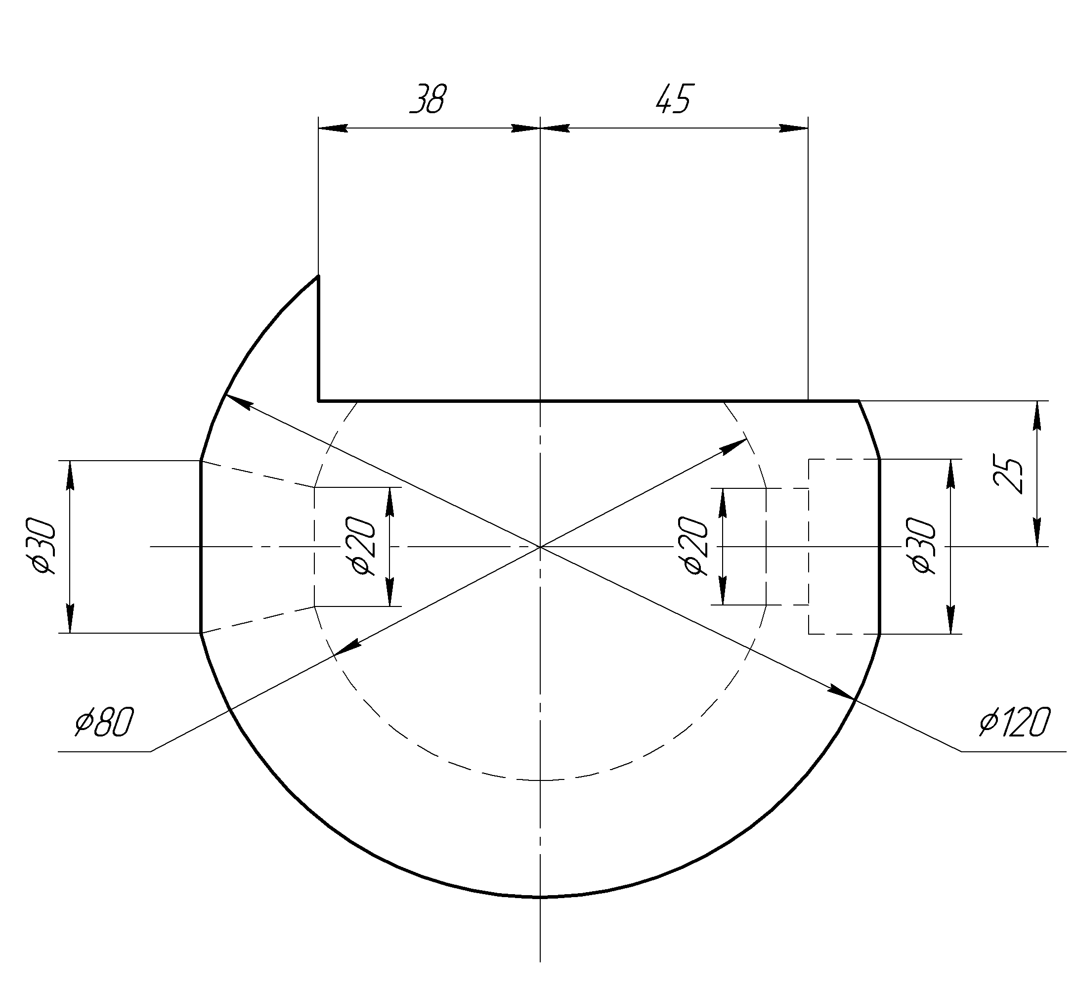
Вариант 6
Вариант 7
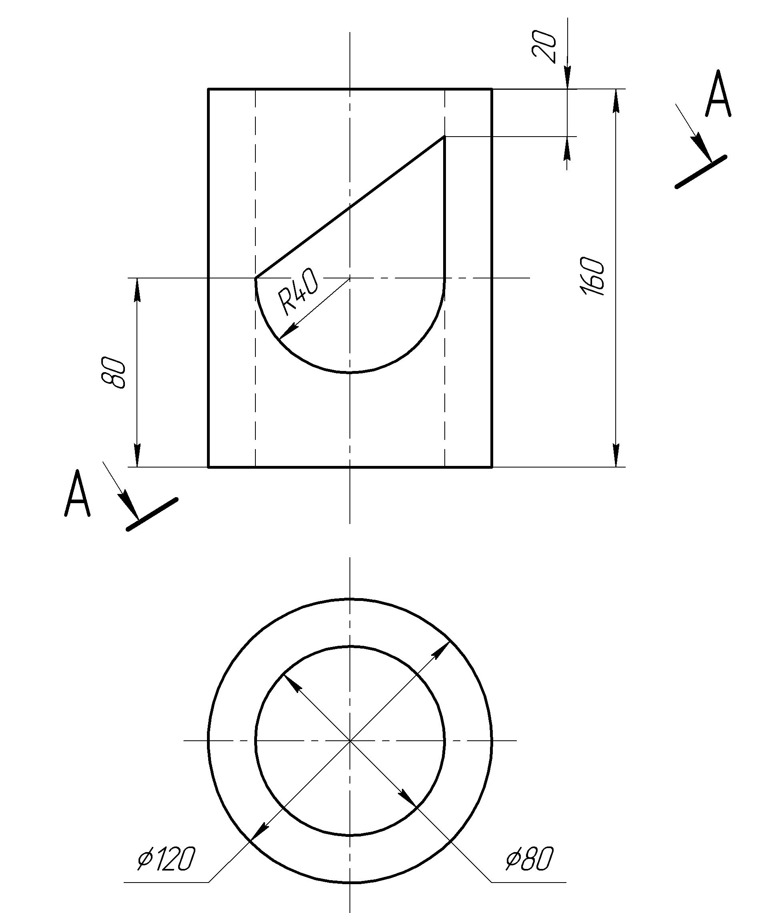 |  |  |  |  | 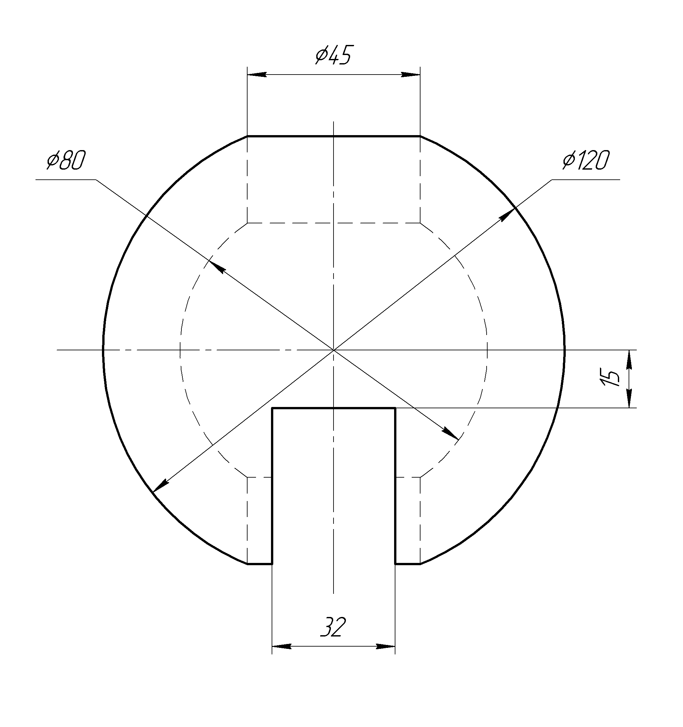
Вариант 8
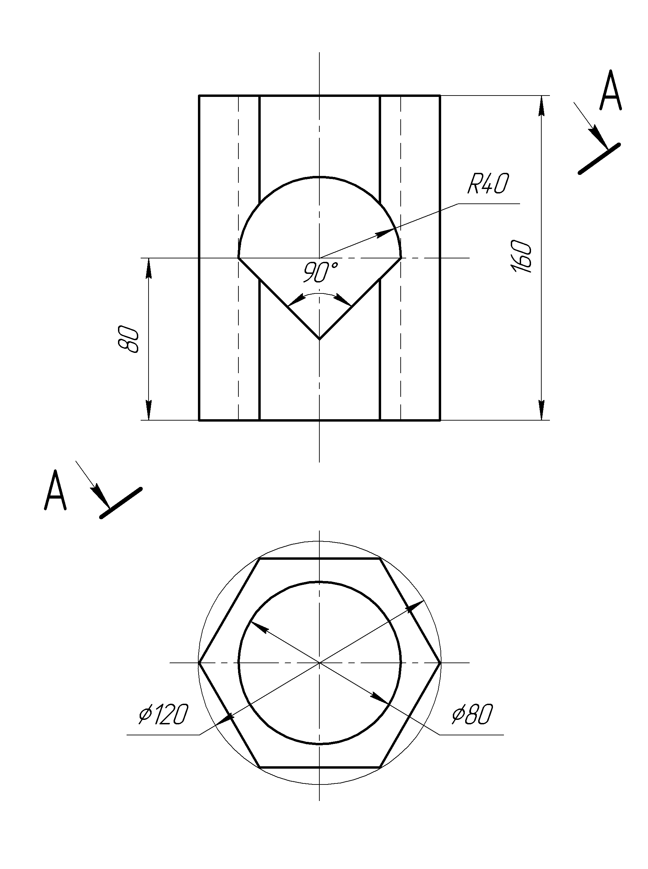 |  |  |  | 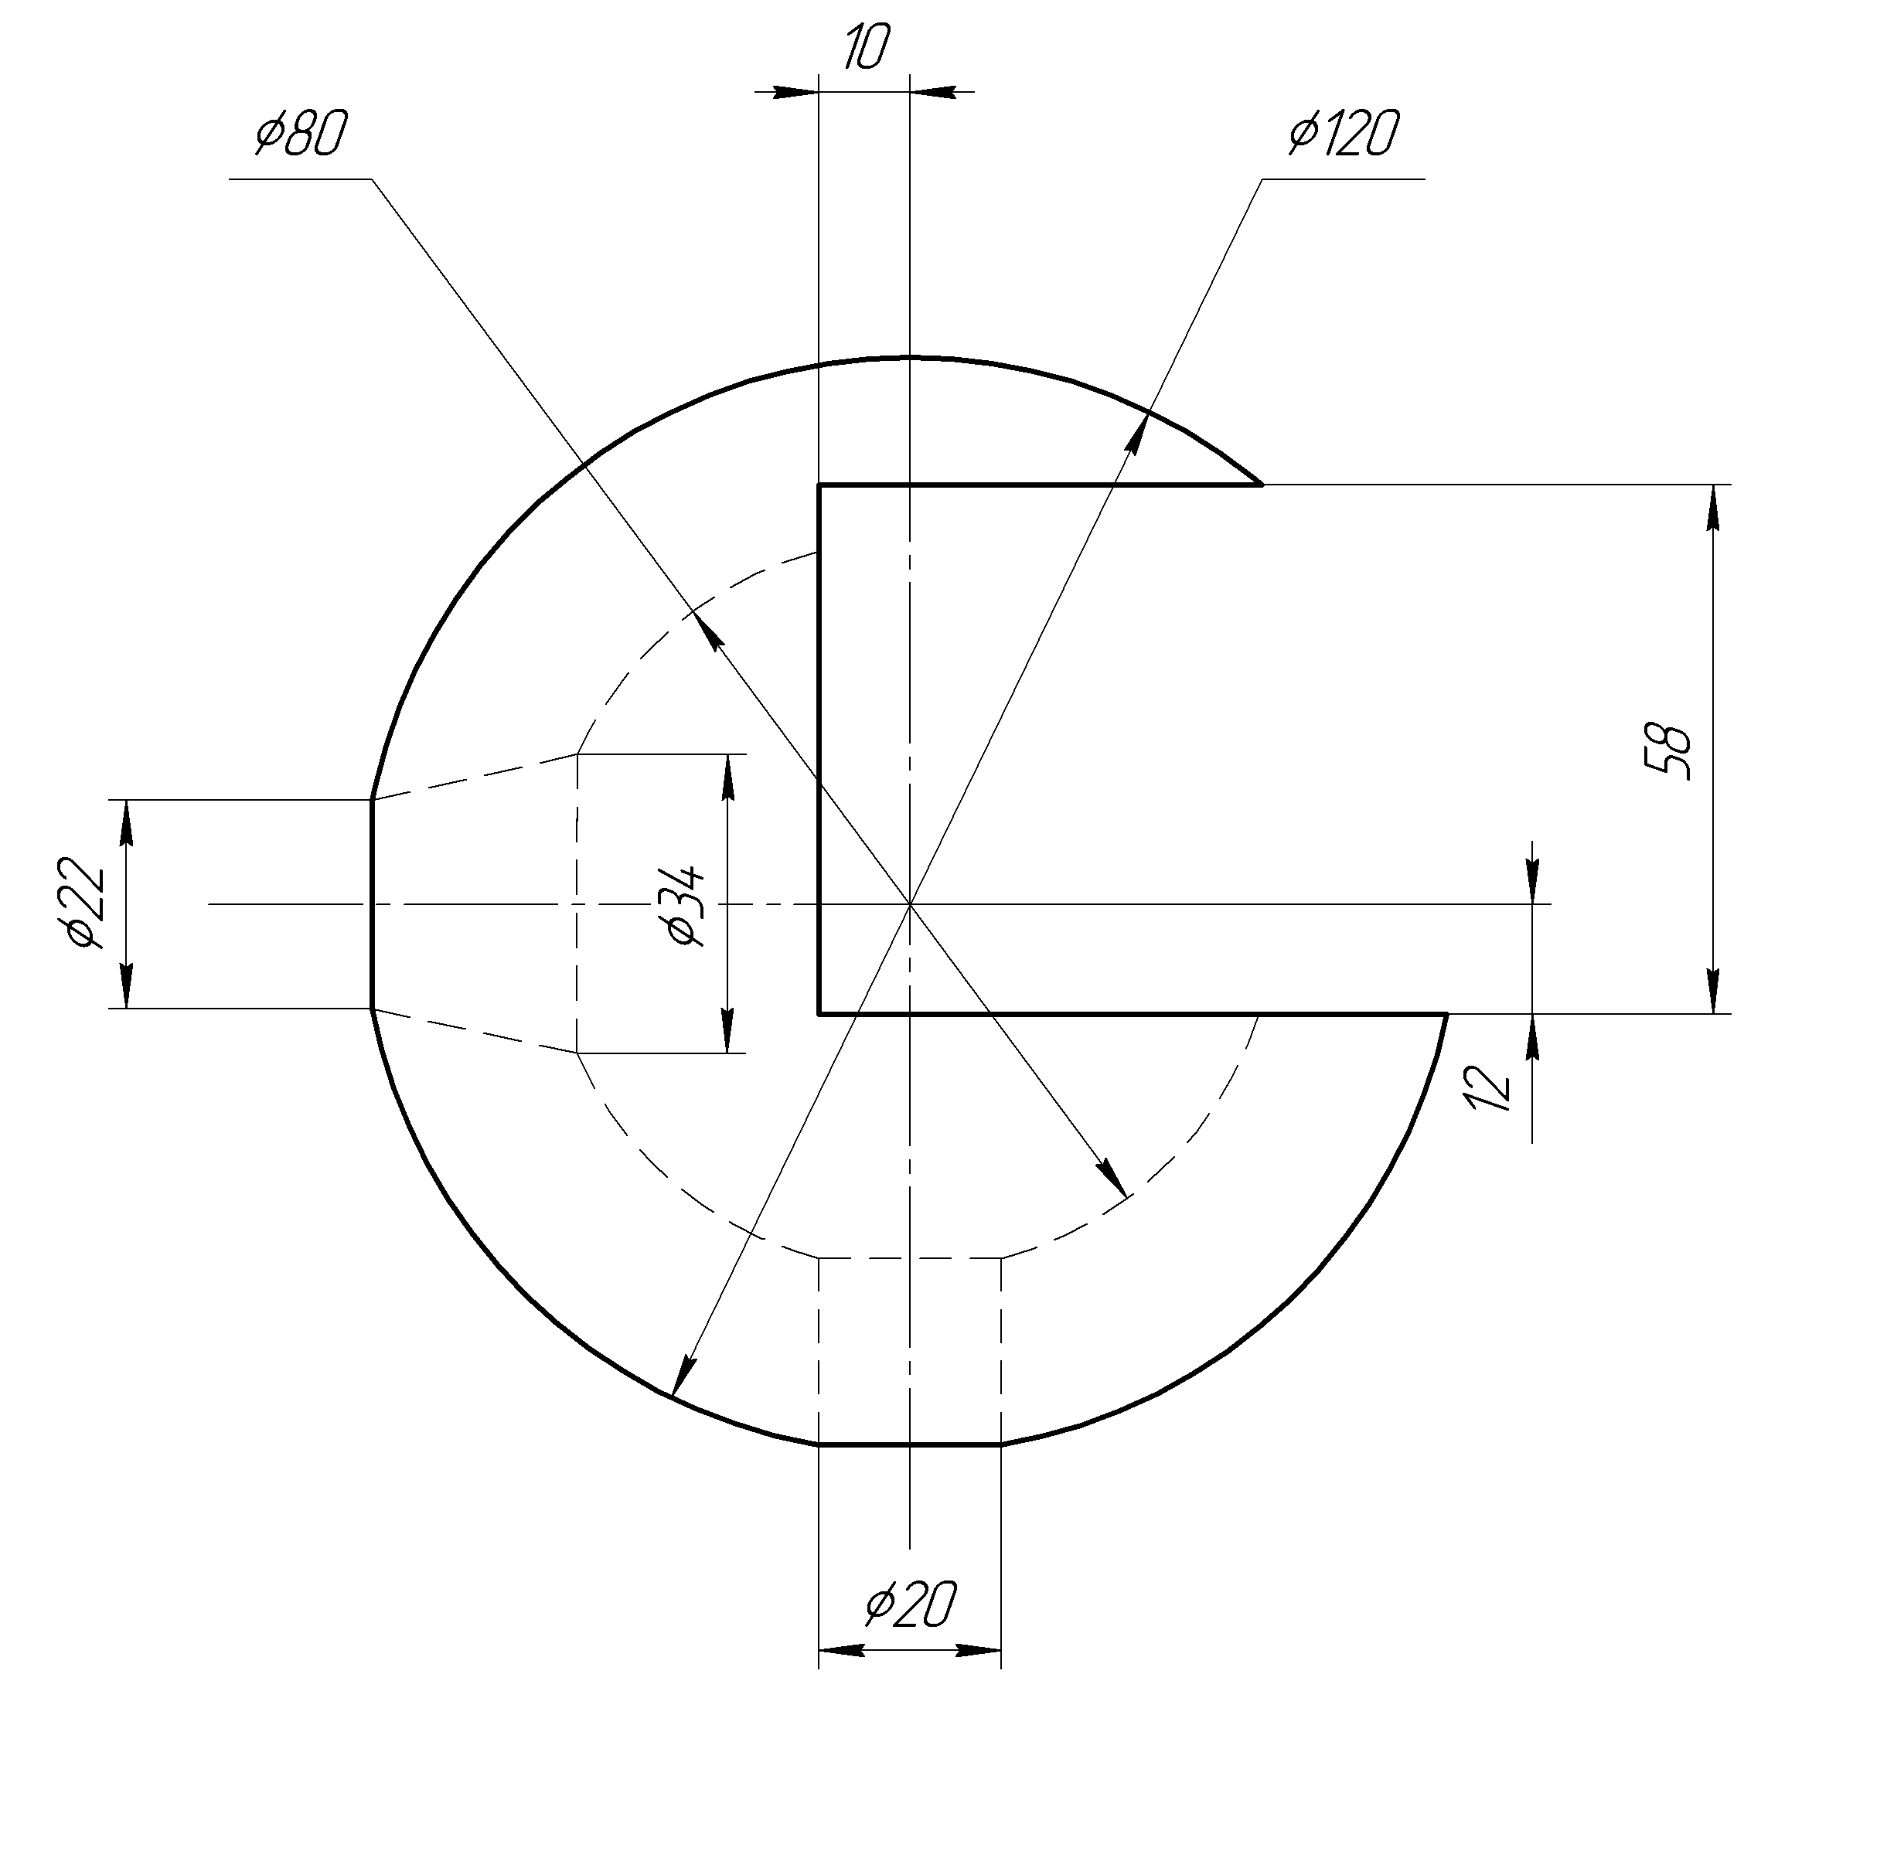
Вариант 9
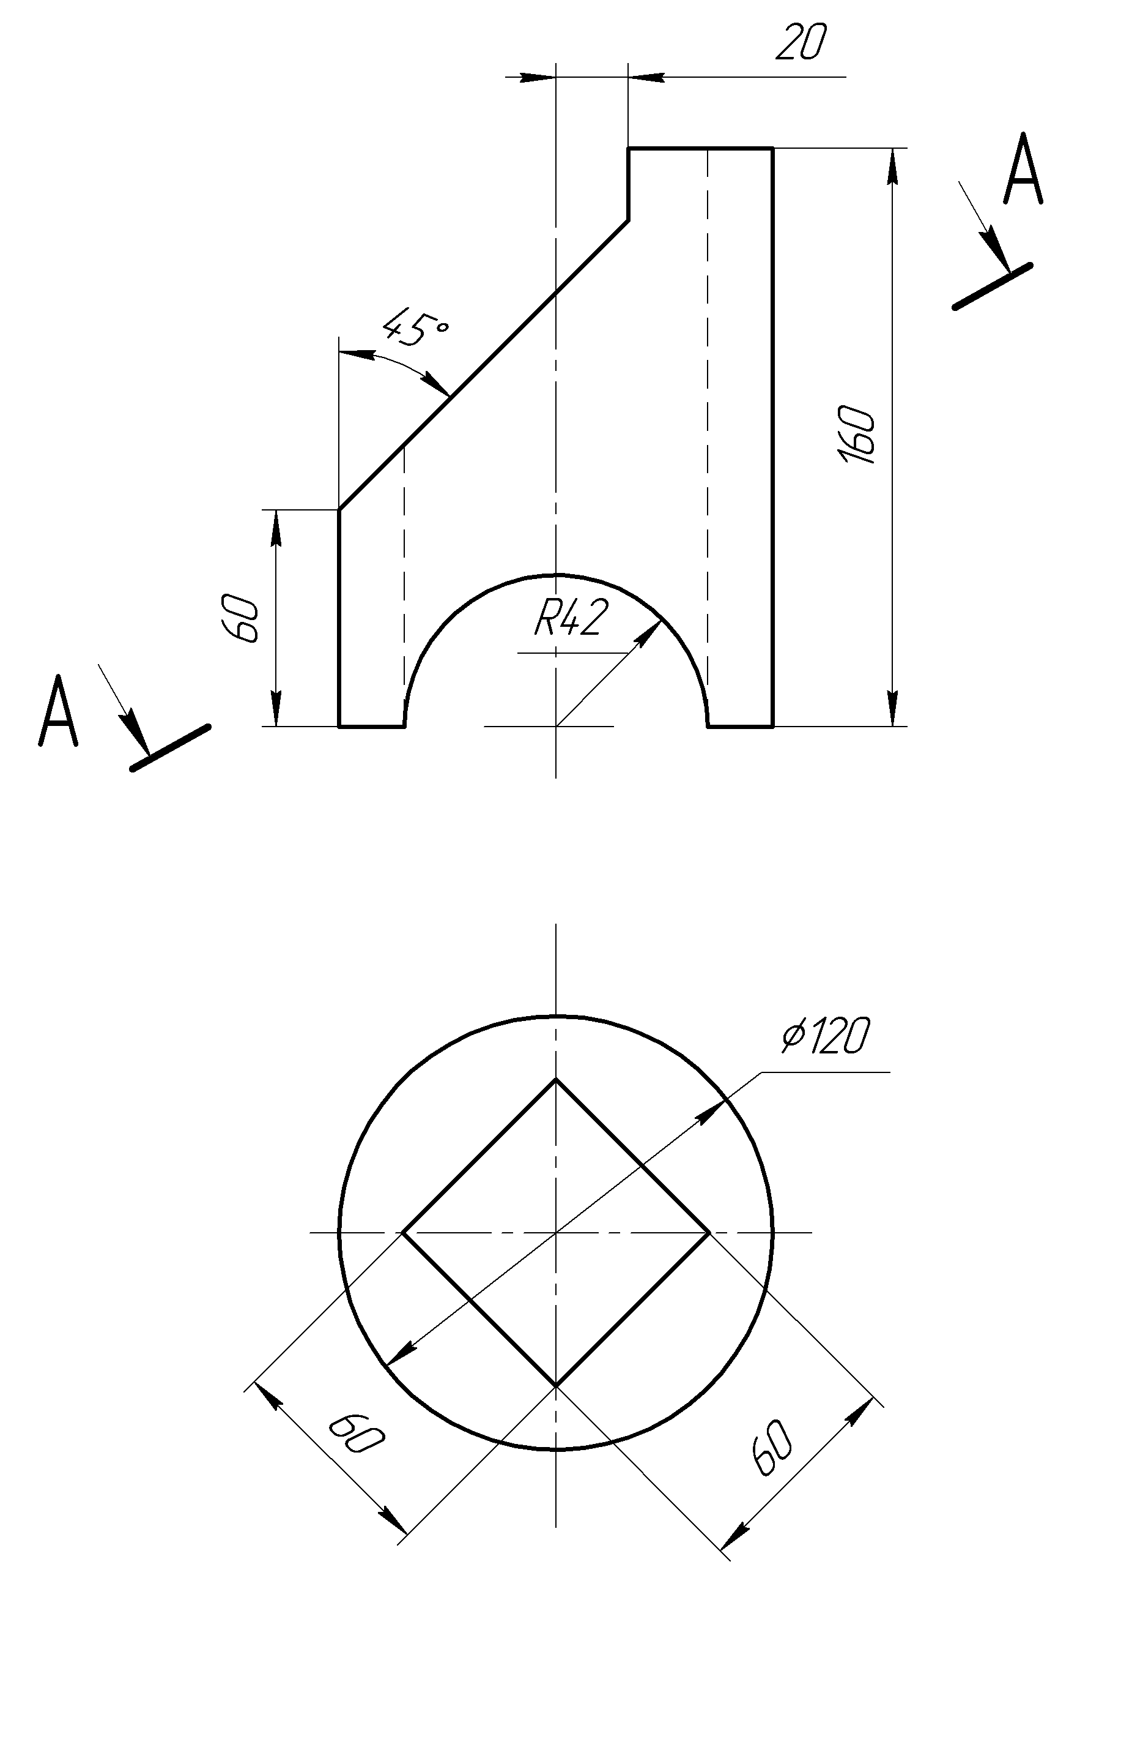 |  |  |  | 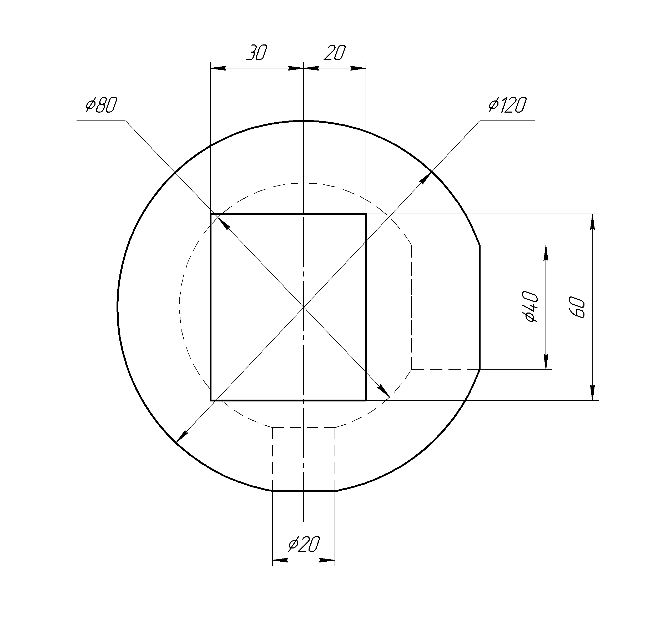
Вариант 10
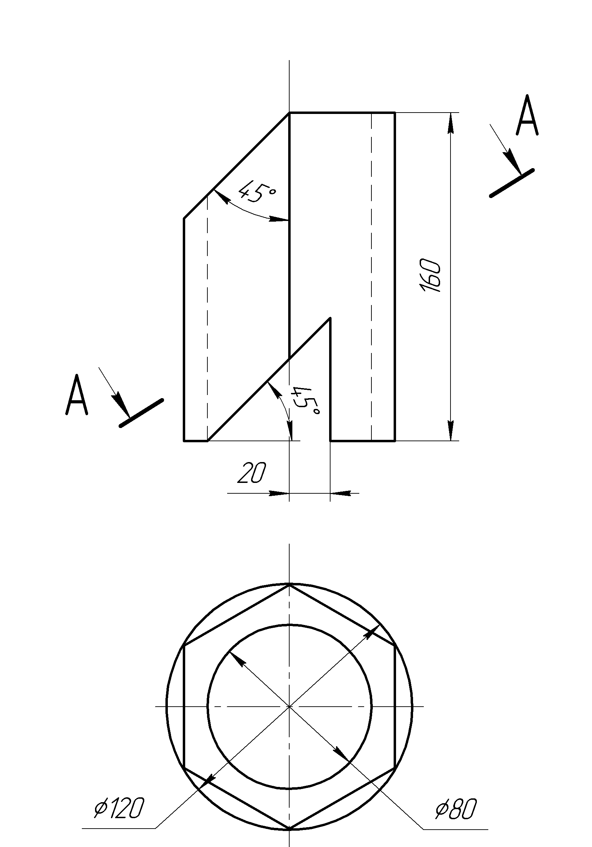 | 